甘肃省中医院中药临床药师培训基地第四批学员结业考核圆满完成

2021年9月24日，我院第四批中药临床药师培训基地学员结业考核在5号楼十楼会议室顺利举行。考核会特邀请兰州大学第二医院主任药师周素琴、甘肃省第二人民医院主任药师张鑫及我院人事处处长刘效栓、肺病科主任医师史东静、肿瘤科副主任医师黄邦荣、骨肿瘤科副主任医师王久夏、心血管病科副主任医师李永忠、药学部主任中药师李喜香担任考核专家。会议由刘效栓主持。
刘效栓首先介绍了我院中药临床药师培训基地的培训情况。2017年7月我院被中华中医药学会批准为全国“中药临床药师培训基地”，有中医骨伤科、肿瘤内科、心血管内科、肺病科四个专业，有4位临床药师取得中药临床药师带教资格。截止目前,已培训中药临床药师学员四批共27人，其中20名学员取得中华中医药学会中药临床药师资格。学员在培训过程中，通过查房、用药监护、用药教育等药学服务，促进了我院临床合理用药的水平。学员在培训结束，回到自己工作岗位后已成为业务骨干，带动了当地医院中药临床药学工作的顺利开展。
本次结业考核中，共有7名学员参加答辩，7名学员的精彩答辩获得了专家的一致好评。考核专家对学员在培训期间的教学药历、病例分析、文献阅读报告、用药教育、用药咨询等学习、培训文档进行了检查。专家组对我院中药临床药师培训基地的工作给予了充分的肯定。最终，7名学员全部通过考核，顺利结业。
刘效栓在总结中指出，我院中药临床药师培训基地目前已完成了四批学员的培训、考核工作，在这四年里，积累了一些经验，为培训工作奠定了良好基础，但基地仍处于初步阶段，需要进一步完善和提高培训的规范化。我基地将再接再厉，总结经验教训、优化培养模式、提升培训质量，培养出更多出色的中药临床药师。
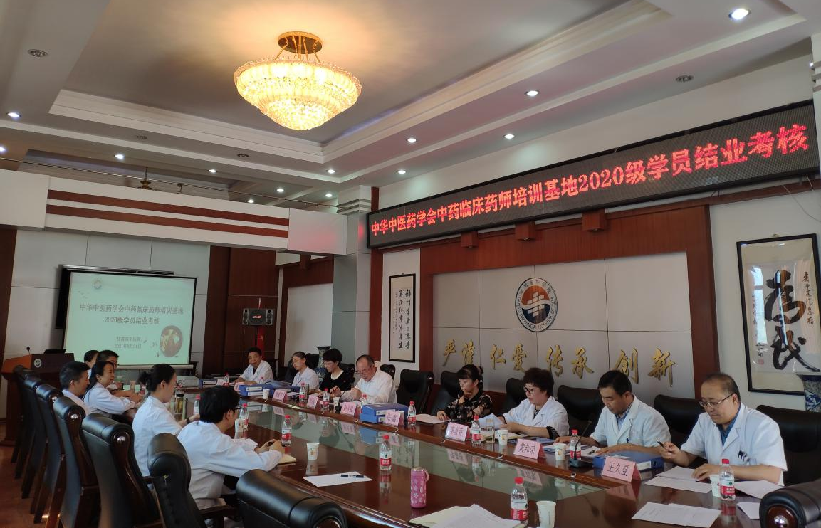
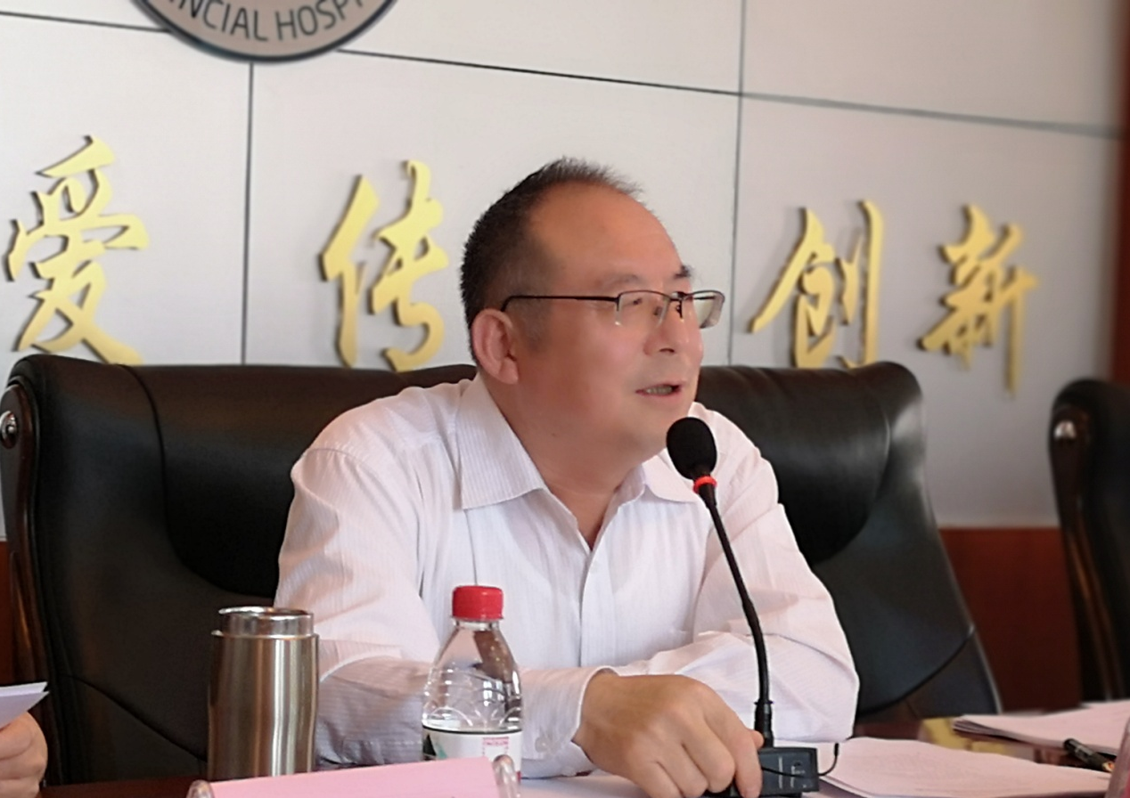

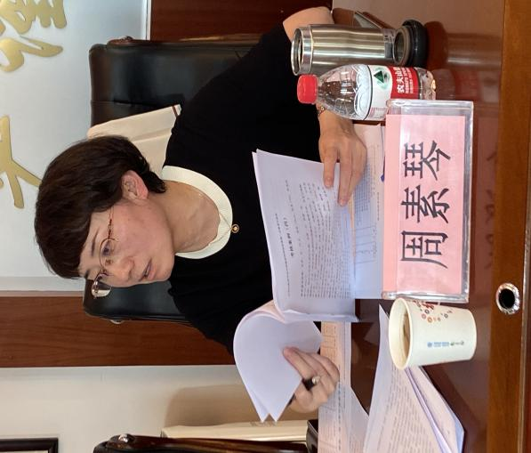 | 